Разгадать кроссворд «Обработка текстовой Информации»

¹ |  |  |  |  |  | ¹
²
 |  |  | ³
 |  |  |  |  | ⁴
 |  |  |  |  | ⁵
 |  | ⁶
 |  |  | ⁷
 |  |  |  |  |  | ⁸
 |  |  | ⁹
 |  |  |  | ¹⁰

ВОПРОСЫ:
По вертикали: 1) Важнейшее понятие информатики?

По горизонтали: 1) Этап подготовки документа на компьютере, при котором вы просматриваете его, исправляете обнаруженные ошибки и вносите необходимые изменения? 2) Некоторое количество рядом стоящих символов, которые можно рассматривать как единое целое? 3) Полный набор букв алфавита с общим стилем начертания? 4) Всевозможные операции по приданию документу вида, который он будет иметь на бумаге? 5) Более мощная, чем текстовый редактор, программа обработки текстов? 6) Любой текст, созданный с помощью текстового процессора, вместе с включёнными в него нетекстовыми материалами? 7) Изменение вида левого и правого краёв документа? 8) Выравнивание текста, при котором с обеих сторон каждой строки ширина свободного пространства одинакова? 9) Операция над фрагментом с целью его последующего повторения? 10) Одна из возможных форм курсора?

Ответы на кроссворд:
¹Р | Е | Д | А | К | Т | ¹И | Р | О | В | А | Н | И | Е
²Ф | Р | А | Г | М | Е | Н | Т
 |  |  | ³Ш | Р | И | Ф | Т
 |  |  |  |  | ⁴Ф | О | Р | М | А | Т | И | Р | О | В | А | Н | И | Е
 |  |  |  |  | ⁵П | Р | О | Ц | Е | С | С | О | Р
 |  | ⁶Д | О | К | У | М | Е | Н | Т
 |  |  | ⁷В | Ы | Р | А | В | Н | И | В | А | Н | И | Е
 |  |  |  |  |  | ⁸Ц | Е | Н | Т | Р | И | Р | О | В | А | Н | Н | Ы | Й
 |  |  | ⁹ К | О | П | И | Р | О | В | А | Н | И | Е
 |  |  |  | ¹⁰П | Р | Я | М | А | Я

Игра «КВН»
Задание 1:
Закончите предложение: «Компьютер – это…» (Дайте наиболее полный ответ.)
электронный прибор с клавиатурой и экраном

устройство для выполнения вычислений
V
универсальное программное управляемое устройство для обработки,
хранения и передачи информации

электронное устройство для создания текстовых и графических
документов
Задание 2:
Сколько битов содержится в одном байте:
8
V

2

1024

10
Задание 3:
1 килобайт – это
1000 байтов

8 битов

1024 бита
V
1024 байта
Задание 4:
Чтобы вывести прописную букву в начале предложения следует нажать …
клавишу {Caps Lock}
V
комбинацию клавиш {Shift} + {буква}

комбинацию клавиш {Ctrl} + {Shift}

Подберите окончание для предложения. Графический редактор – это…

устройство для создания и редактирования рисунков
V
программа для создания и редактирования текстовых документов

устройство для печати рисунков на бумаге

программа для создания и редактирования рисунков

Задание 5:
Программы и данные хранятся во внешней памяти в виде…
папок
V
файлов

приложений

Задание 6:
Компьютерная презентация – это …
последовательность шаблонов
V
последовательность слайдов

последовательность эффектов

Слайд – это …
основной элемент главного меню

основной элемент панели инструментов Стандартная
V
основной элемент компьютерной презентации

Для показа презентации нужно…
нажать клавишу < Esc>
V
нажать клавишу <F5>

нажать клавишу <Enter>
Задание 7:
Для создания компьютерных презентаций предназначено приложение Windows …
Word

Калькулятор
V
Power Point

Кнопка «Создать слайд» расположена на панели инструментов…
стандартная
V
форматирование

рисование

Режим сортировщика слайдов предназначен для …
изменения шаблонов
V
изменения порядка следования слайдов

изменения эффектов анимации

Задание 8:
Закончите предложение: «Текстовый редактор – это…» (Дайте наиболее полный ответ)
программа для выполнения расчётных задач

программа для создания, редактирования и печати рисунков

специальная программа, используемая для автоматизации обработки
данных, представленных в табличной форме
V
программа, предназначенная для создания простых сообщений и текстов

Задание 9:
Для разделения строки на две части нужно…
установить курсор в конец первой строки и нажать клавишу <Delete>

установить курсор в начало пустой строки и нажать клавишу
<Backspace>
V
установить курсор перед символом, с которого должна начинаться вторая
строка, и нажать клавишу <Enter>

Для вставки строки в таблицу нужно…
V
поместить курсор в ячейку той строки, выше или ниже которой надо
вставить новую строку, и выбрать в меню команду
Таблица\Добавить\Строки выше или Таблица\Добавить\Строки ниже

поместить указатель мыши на границу строки, и когда курсор примет
вид двойной стрелочки, удерживая нажатой левой кнопки мыши,
вставить строку

щёлкнуть на кнопке Вставить панели инструментов Стандартная

Для того чтобы выделить предложение, можно…
установить указатель мыши на любом слове предложения, нажать
клавишу <Alt> и щёлкнуть один раз

установить указатель мыши на любом слове предложения, нажать
V
клавишу <Ctrl> и щёлкнуть один раз

установить указатель мыши на полосе выделения и сделать тройной
щелчок

Задание 10:
Закончите предложение: «Информатика – это…» (дайте наиболее полный ответ)
сведения об окружающем нас мире

совокупность средств прикладной среды для работы с документов и его
объектами

наука, изучающая закономерности протекания процессов передачи,
V
хранения и обработки информации в природе, обществе, технике, а
также способы автоматизации этих процессов с помощью компьютера

Закончите предложение: «Информация – это…» (Дайте наиболее полный ответ)
тот кто передаёт информацию

подмножество объектов, имеющих общие признаки
V
сведения об окружающем нас мире, информация для человека – знания,
которые он получает из различных источников

меню, связанное с объектами

Творческий конкурс:
Оборудование: Приложение Windows – текстовый редактор Microsoft Word.
Работа над творческим конкурсом: Приступить (учащимся) к работе над творческим заданием «Новогодняя поздравительная открытка» по собственному замыслу или по образцу:
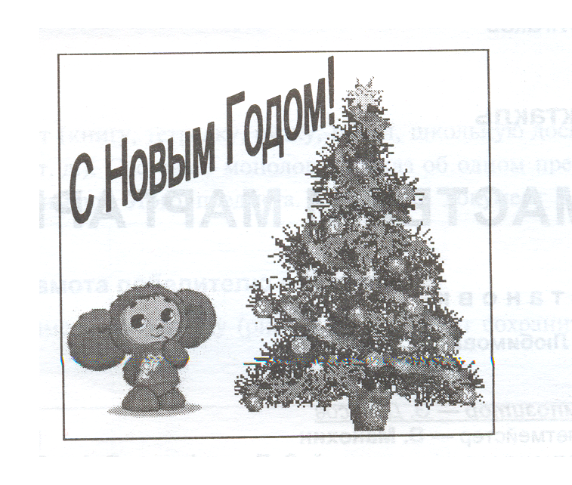
Смотр-конкурс творческих заданий:
Отобрать лучшие творческие работы среди участников команды. Продемонстрировать их жюри. Рассказать им, что вы задумывали, что у вас получилось в ходе работы очень хорошо, над, чем можно было бы ещё поработать.
По собственному замыслу или по образцу оформить почётные грамоты для победителей в смотре-конкурсе творческих работ. Например:

Почётная грамота

Н А Г Р А Ж Д А Е Т С Я

Афонина
Маша
ученица 8 «а» класса
средней школы № 15
за победу
в смотре-конкурсе
творческих работ

Учитель
информатики Крылова О. А.

08.04.2010 год.

